WITAM DROGICH UCZNIÓW! 19 MAJA
Dziś pobuszujemy po lesie. Na pewno każdy z Was był choćby w pobliskiej Puszczy Niepołomickiej. W tym roku szkolnym były plany na wycieczkę i warsztaty z leśnikiem, tam jest Muzeum Przyrodnicze.
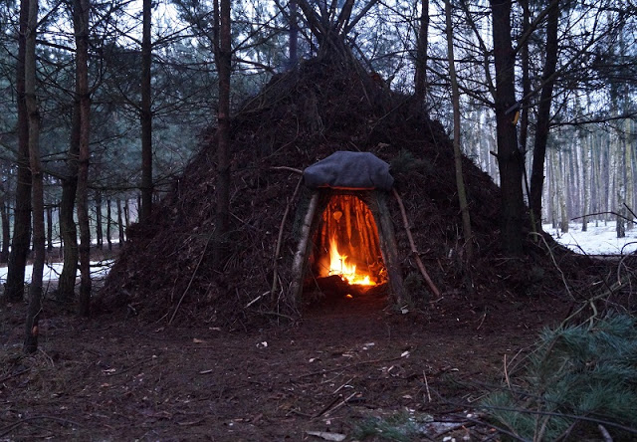to jest tipi, szałas do zamieszkania
Dzieci z opowiadania zbudowały szałas w lesie i szukały ciekawych eksponatów, przeczytajcie na str.4,5. Poznacie słownictwo z nową literą sz, Sz. Teraz musicie poćwiczyć pisownię na str. 6,7.

Polecam wirtualny spacer po lesie nocą z latarką. Będą nietoperze!
https://view.genial.ly/5ea1271642b8b70da80c6235/interactive-content-lesne-orto-przygody
Napiszcie w zeszycie nazwy wszystkich napotkanych zwierząt leśnych. No i musi być czasem plastyka. Lubicie rysować lub malować las.
Swoje prace prześlijcie. 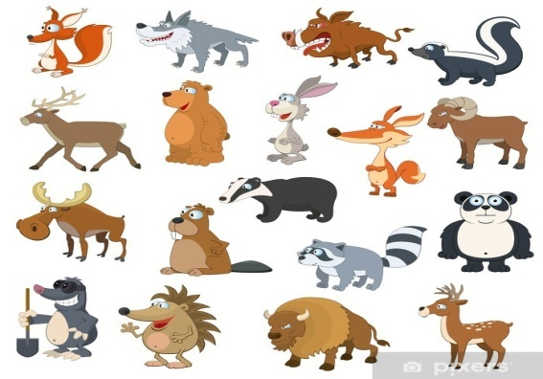 Koniec zajęć Pani Gosia

